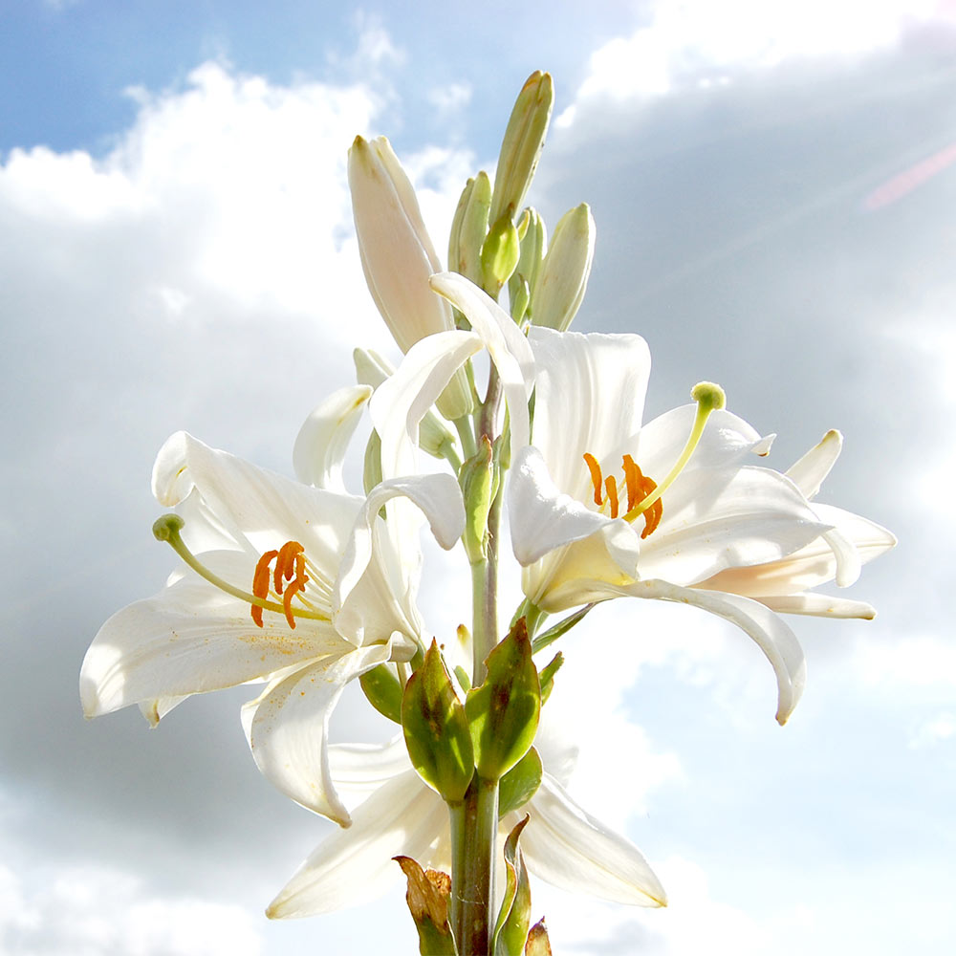
LYS BLANC

Symétrie radiale = actinomorphie
Fleurs hermaphrodites
Nervation de la feuille : parallèle
Cyme bipare
Tépales ici en ombelles

